Ofício Vereador Nº 577/2021

São Roque, 22 de fevereiro de 2021.

Excelentíssimo Senhor Prefeito,

Venho por meio deste respeitosamente cumprimentá-lo, e solicitar os bons ofícios de Vossa Excelência, junto ao Departamento competente, para requerer a realização dos serviços de tapa buraco na Avenida Getúlio Vargas, mais precisamente nas imediações do lojão Penalty.
O pedido se faz necessário, pois o buraco encontra-se próximo de uma curva, e a sua dimensão pode resultar em acidentes, como quase ocorreu na última semana, por consequência do mesmo, e descrito e informado por munícipes que estavam pelo local.
Na certeza de que dispensará especial atenção a este Ofício, desde já agradeço, renovando meus mais sinceros protestos de elevada estima e de distinta consideração.
Atenciosamente,

Rogério Jean da Silva

(cabo Jean)
Vereador

Ao
Excelentíssimo Senhor
MARCOS AUGUSTO ISSA HENRIQUES DE ARAÚJO
DD. Prefeito da Estância Turística de
São Roque – SP

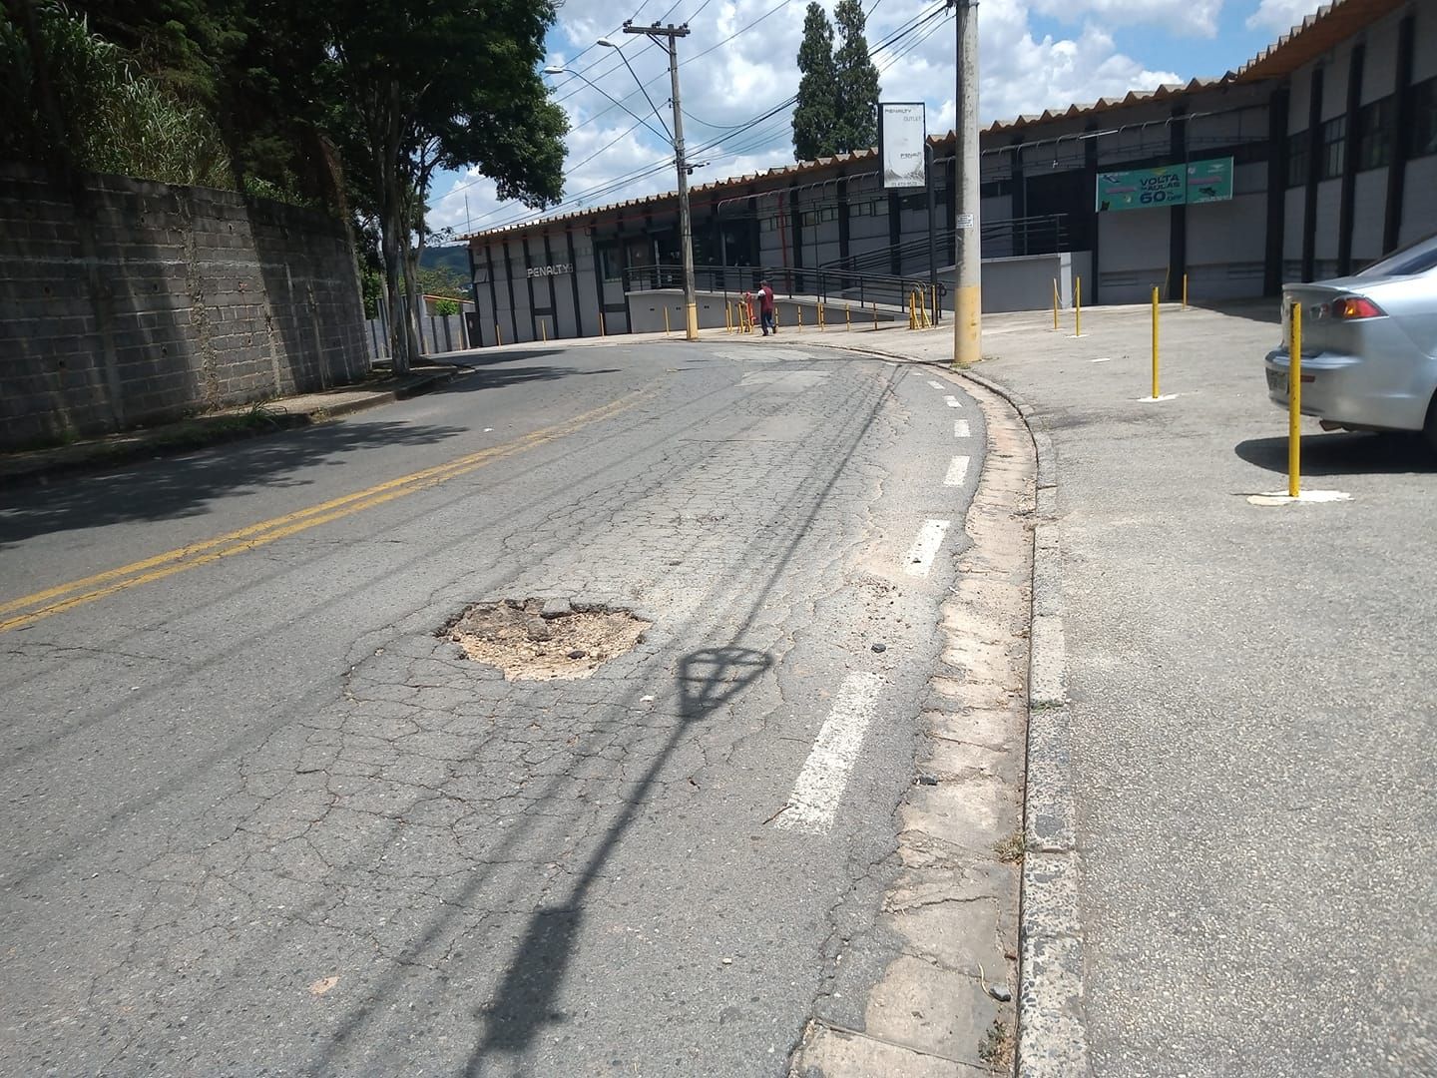

PROTOCOLO Nº CETSR 22/02/2021 - 09:42 2179/2021

